

**УСТАНОВКИ КОМПРЕССОРНЫЕ**

СБ4/С-90.LB75.SPE390R

СБ4/С-90.LB75.SPE390E

***РУКОВОДСТВО ПО ЭКСПЛУАТАЦИИ***

3154.00.00.000РЭ

|  |
| --- |
| **Свидетельство о приемке и упаковывании**    **Установка компрессорная укомплектована ресиверами: _____ л. зав. № __________________________**    **_____ л. зав. № __________________________**    **и двигателем ____________________________**  **зав. № _____________________________; арматура, контрольно-измерительные приборы и приборы безопасности соответствуют таблице 4раздела 7 в состоянии поставки установка компрессорная заправлена маслом марки: в картере блока поршневого _________________________________,**    **в картере двигателя __________________________________; соответствует требованиям технической документации и признана годной к эксплуатации; топливо после испытаний удалено.**  **Упаковку произвёл** _________________________  **ИЗГОТОВИТЕЛЬ ЗАО "РЕМЕЗА"**  Республика Беларусь, 247672, г. Рогачев,  **Дата выпуска "_____"_________________ 20 г.** ул. Пушкина, д. 62, тел/факс (02339) 3-43-20,  . (02339) 3-43-94, 3-94-74 тел    **Отметка ОТК ________________________ М.П. http://www.remeza.com** |

4383011000

Изм.8 08.2013 **ISO 9001:2008**

# 1 ОБЩИЕ СВЕДЕНИЯ ОБ ИЗДЕЛИИ

Настоящий документ содержит техническое описание установок компрессорных с приводом от карбюраторного двигателя внутреннего сгорания (далее компрессор) моделей СБ4/С-90.LB75.SPE390R с ручным стартером и СБ4/С-90.LB75.SPE390E с ручным и электрическим стартером (воздушные, поршневого типа), указания по эксплуатации и технические данные, гарантированные изготовителем.

Изготовитель оставляет за собой право вносить изменения в конструкцию компрессора, которые могут быть не отражены в настоящем документе и направленные на повышение качества, надежности и потребительских свойств, без предварительного уведомления.

# 2 УКАЗАНИЕ МЕР БЕЗОПАСНОСТИ

2.1 Применяемая маркировка имеет следующее значение:

Осторожно!



Высокая температура

Осторожно!

Находится под давлением

Обслуживающий персонал должен прочитать предназначенные для него инструкции

Ограждение подвижных частей должно быть надежно закреплено

Устройство запуска и остановки

Запрещается пользоваться открытым огнем

2.2 К обслуживанию и эксплуатации компрессора допускаются лица, изучившие настоящее руководство, ознакомленные с его устройством и правилами эксплуатации, прошедшие инструктаж по технике безопасности и оказанию первой помощи.

2.3 Во время работы оператор обязательно должен использовать защитные очки для защиты глаз от чужеродных частиц, поднятых струей воздуха.

2.4 Компрессор необходимо располагать на горизонтальной поверхности площадки, в устойчивом положении.

2.5 Не запускайте двигатель в закрытом помещении или замкнутом пространстве. Избегайте вдыхания отработанных газов. В месте, где расположен компрессор, необходимо обеспечить хорошую вентиляцию (проветривание), следя за тем, чтобы температура окружающего воздуха поддерживалась в пределах от плюс 1 до плюс 40 С, а относительная влажность не более 80%.

2.6 Всасываемый компрессором воздух не должен содержать пыли, паров любого вида взрывоопасных и легковоспламеняющихся газов, распыленных растворителей или красителей, токсичных дымов любого типа.

2.7 В случае критической среды (присутствие частиц пыли различного рода) необходимо чаще заменять воздушные фильтры двигателя и компрессора. Значительное снижение пропускной способности фильтров может привести к выходу из строя всасывающего, нагнетательного или клапана-разделителя.

2.8 Использование компрессора строго ограничено сжатием воздуха, поэтому он не может быть использован для каких-либо иных газов.

2.9 Использование сжатого воздуха для различного применения (наддув, пневматический инструмент, окраска, мытьё со средствами на водной основе и т.д.) обусловлено знанием и соблюдением норм, предусмотренных в каждом из таких случаев.

2.10 При подсоединении компрессора к линии распределения, либо исполнительному устройству необходимо использовать пневмоарматуру и гибкие трубопроводы соответствующих размеров и характеристик (давление и температура).

2.11 Сжатый воздух представляет собой энергетический поток и поэтому является потенциально опасным. Трубопроводы, содержащие сжатый воздух, должны быть в исправном состоянии и соответствующим образом соединены. Перед тем, как установить под давление гибкие трубопроводы, необходимо убедиться, что их окончания прочно закреплены.

2.12 Не использовать гибкие трубопроводы для перемещения инструментов.

2.13 Дозаправка двигателя топливом должна осуществляться при неработающем остывшем двигателе, в хорошо проветриваемом месте.

2.14 Уровень топлива в топливном баке должен быть ниже горловины бака. Крышка топливного бака должна быть плотно закрыта.

2.15 В случае проливания топлива необходимо тщательно его вытереть и дождаться его полного испарения, прежде чем запускать двигатель.

2.16 Перед началом работы необходимо проверить:

* отсутствие внешних повреждений;
* целостность и надёжность крепления защитного ограждения клиноременной передачи;
* целостность и исправность предохранительного клапана, органов управления и контроля.
  1. Для технических проверок руководствоваться настоящим руководством по эксплуатации и "Правилами устройства и безопасной эксплуатации сосудов, работающих под давлением".
  2. По завершении ремонтных работ установить на свои места защитное ограждение и детали, соблюдая при включении те же меры предосторожности, что и при первом запуске.
  3. Меры безопасности при эксплуатации ресивера:
* использовать ресивер в пределах давления и температуры, указанных на паспортной табличке сосуда;
* постоянно контролировать исправность и эффективность устройств защиты и контроля (клапан-разделитель, предохранительный клапан, манометр);
* не размещать ресивер в помещениях с недостаточной вентиляцией, а также в зонах, подверженных воздействию тепла и вблизи легковоспламеняющихся веществ;
* не подвергать ресивер вибрациям, которые могут вызвать нарушение целостности сварных швов;
* ежедневно производить слив конденсата, образующегося в ресивере.

При эксплуатации ресивера необходимо соблюдать требования "Правил устройства и безопасной эксплуатации сосудов, работающих под давлением".

2.20 Средний уровень звука в рабочей зоне оператора, на расстоянии не менее 7 м от компрессора не превышает 80 дБА. При превышении уровней шума выше допустимых необходимо использовать индивидуальные средства защиты по ГОСТ 12.4.051-87. 2.21 Погрузочно-разгрузочные работы должны производиться в соответствии с транспортной маркировкой на таре.

* 1. Утилизация использованных масел и конденсатов должна осуществляться с соблюдением соответствующих нормативов в силу того, что эти продукты загрязняют окружающую среду.
  2. При эксплуатации компрессора должны соблюдаться "Общие правила пожарной безопасности для промышленных предприятий …". ЗАПРЕЩАЕТСЯ:
* ВНОСИТЬ КАКИЕ-ЛИБО ИЗМЕНЕНИЯ В ПНЕВМАТИЧЕСКУЮ ЦЕПЬ КОМПРЕССОРА ИЛИ ЕЕ РЕГУЛИРОВКУ. В ЧАСТНОСТИ ИЗМЕНЯТЬ ЗНАЧЕНИЕ МАКСИМАЛЬНОГО ДАВЛЕНИЯ СЖАТОГО ВОЗДУХА И НАСТРОЙКУ КЛАПАНА ПРЕДОХРАНИТЕЛЬНОГО;
* ОСУЩЕСТВЛЯТЬ МЕХАНИЧЕСКУЮ ОБРАБОТКУ ИЛИ СВАРКУ РЕСИВЕРА. В СЛУЧАЕ ДЕФЕКТОВ ИЛИ КОРРОЗИИ НЕОБХОДИМО ПОЛНОСТЬЮ ЗАМЕНИТЬ ЕГО, ТАК КАК ОН ПОДПАДАЕТ ПОД ОСОБЫЕ НОРМЫ БЕЗОПАСНОСТИ;
* ВКЛЮЧАТЬ КОМПРЕССОР ПРИ СНЯТОМ ОГРАЖДЕНИИ КЛИНОРЕМЕННОЙ ПЕРЕДАЧИ;
* ПРИ РАБОТЕ КОМПРЕССОРА ПРИКАСАТЬСЯ К СИЛЬНО НАГРЕВАЮЩИМСЯ ДЕТАЛЯМ (ГОЛОВКА И БЛОК ЦИЛИНДРОВ, ОХЛАДИТЕЛЬ, ДЕТАЛИ НАГНЕТАТЕЛЬНОГО ВОЗДУХОПРОВОДА, ГЛУШИТЕЛЬ ДВИГАТЕЛЯ);
* НАПРАВЛЯТЬ СТРУЮ СЖАТОГО ВОЗДУХА НА СЕБЯ ИЛИ НАХОДЯЩИХСЯ РЯДОМ ЛЮДЕЙ;
* ДОПУСКАТЬ В РАБОЧУЮ ЗОНУ ДЕТЕЙ И ЖИВОТНЫХ;
* ОСТАВЛЯТЬ БЕЗ ПРИСМОТРА РАБОТАЮЩИЙ КОМПРЕССОР;
* ПРОИЗВОДИТЬ ОКРАСОЧНЫЕ РАБОТЫ В НЕПРОВЕТРИВАЕМОМ ПОМЕЩЕНИИ ИЛИ ВБЛИЗИ ОТКРЫТОГО ПЛАМЕНИ;
* ХРАНИТЬ КЕРОСИН, БЕНЗИН И ДРУГИЕ ЛЕГКОВОСПЛАМЕНЯЮЩИЕСЯ ЖИДКОСТИ В МЕСТЕ УСТАНОВКИ КОМПРЕССОРА;
* ПРОИЗВОДИТЬ РЕМОНТНЫЕ РАБОТЫ КОМПРЕССОРА ИЛИ ПУСК ДВИГАТЕЛЯ БЕЗ СНЯТИЯ ДАВЛЕНИЯ В РЕСИВЕРЕ;
* ТРАНСПОРТИРОВАТЬ КОМПРЕССОР ПОД ДАВЛЕНИЕМ; **-** КУРИТЬ И ПОЛЬЗОВАТЬСЯ ОТКРЫТЫМ ОГНЕМ ПРИ ЗАПРАВКЕ ДВИГАТЕЛЯ.

# 3 НАЗНАЧЕНИЕ

3.1 Компрессор предназначен для производства сжатого воздуха и питания пневматического оборудования, аппаратуры и инструмента, применяемого в промышленности, строительстве и для других целей потребителя. Использование компрессора позволяет механизировать труд и повысить качество работ.

Не допускается эксплуатация компрессора во взрывоопасных и пожароопасных зонах по ПУЭ, а также в бытовых целях.

3.2 Климатическое исполнение УХЛ 4.1 по ГОСТ 15150-69 при температуре окружающего воздуха от 274 до 313 К (от плюс 1 до плюс 40 С).

3.3 Необходимо обеспечить такой режим работы компрессора, при котором отношение времени расхода воздуха к общему времени работы компрессора не превышает 60 %. Рекомендуемая длительность одного цикла 10 минут. Допускается работа компрессора при непрерывном расходе воздуха не более 15 минут, но не чаще одного раза в два часа.

3.4 Регулировка давления в ресивере – автоматическая, посредством стравливания излишков воздуха в отсутствии расхода, при включенном приводе.

# 4 ТЕХНИЧЕСКИЕ ХАРАКТЕРИСТИКИ

4.1 Общие требования безопасности к конструкции компрессора соответствуют ГОСТ 12.2.003-91, ГОСТ 12.2.016-81. Степень защиты компрессора не ниже IP20.

4.2 Основные технические характеристики компрессора приведены в таблице 1.

Таблица 1 – Основные технические характеристики компрессора

|  |  |  |
| --- | --- | --- |
| **Наименование показателя** | **Значение показателя** | |
| Модель компрессора | СБ4/С-90.LB75. SPE390R | СБ4/С-90.LB75. SPE390E |
| Количество ступеней сжатия | 1 | |
| Число цилиндров компрессора | 3 | |
| Заправочная емкость картера блока поршневого,  л | 1,45 | |
| Расход масла блоком поршневым в установившемся тепловом режиме, г/м3 * | 0,03 | |
| Объем всасываемого воздуха, л/мин, (м3/ч) | 980 (58,8) | |
| Максимальное давление сжатого воздуха, МПа, (кгс/см2) | 0,8 (8,0) | |
| Объем ресивера, л | 2 х 44 = 88 ± 2,5% | |
| Ремень А1800, шт. | 2 | |
| Давление в шинах, МПа (кгс/см2) | 0,2 (2,0) | |
| Количество и присоединительные размеры кранов, дюйм | 2 х 3/4" внутр. | |
| Габаритные размера, мм, не более: длина  ширина высота | 1400  810  930 | |
| Масса, кг, не более | 180 | |
| Средний ресурс до капитального ремонта, ч | 10000 | |

* Значение параметра приведено для нормальных условий эксплуатации (t°воздуха = 20 °С, атмосферное давление 760 мм рт. ст.) и номинальном режиме работы.

4.3 Основные технические характеристики двигателя приведены в таблице 2. Таблица 2 – Основные технические характеристики двигателя

|  |  |  |
| --- | --- | --- |
| **Наименование показателя** | **Значение показателя** | |
| Модель двигателя | SPE390R | SPE390E |
| Тип двигателя | Карбюраторный, четырехтактный, одноцилиндровый | |
| Диаметр цилиндра и ход поршня, мм | 88 х 64 | |
| Рабочий объем двигателя, см3 | 389 | |
| Максимальная мощность, кВт / при частоте вращения, об/мин | 9,5/4000 | |
| Максимальный крутящий момент на коленчатом валу Н·м / при частоте вращения, об/мин | 2,7/2500 | |
| Система зажигания | Транзисторное магнето | |
| Система охлаждения | Принудительное воздушное | |
| Марка свечи зажигания | BP6ES, BPR6ES (NGK), W20EP-U, W20EPR-U (ND) | |
| Метод запуска | Ручной | Ручной и электростартером |
| Аккумуляторная батарея | - | 12 В, 18 А·ч |
| Применяемое топливо | Бензин автомобильный АИ-92 | |
| Расход топлива, г/кВт·ч (г/л.с. ч) | 313 (230) | |
| Заправочная емкость топливного бака, л | 6,0 | |
| Заправочная емкость картера двигателя, л | 1,1 | |
| Габариты, мм, не более | 390 х 450 х 435 | |
| Масса, кг, не более | 31 | |

4.4 Характеристика смазочного материала.

4.4.1 Для смазки поршневого блока компрессора рекомендуется использовать, не смешивая, компрессорные масла для поршневых воздушных компрессоров (вязкостью 100 мм2/с при 40 ºС), например, следующие марки (или аналогичные по качеству):

SHELL Corena P100 ESSO Kompressoroel 30 (VCL 100)

CASTROL Aircol PD 100 TEXACO Compressor Oil EP VD-L 100

MOBIL Rarus 427

4.4.2 Для системы смазки двигателя используйте масло для четырехтактных двигателей или аналогичное высококачественное масло с высоким моющим эффектом соответствующее или превышающее требования стандарта классификации SAE для SG, SF. Маркировка SG, SF должна быть указана на упаковке. Рекомендуемые к применению масла для системы смазки двигателя: 20W 40, 20W 50, 15W 40, 15W 50, 10W 40

4.5 Сведения о содержании драгоценных металлов Драгоценные металлы отсутствуют.,

# 5 КОМПЛЕКТНОСТЬ

5.1 Комплект поставки компрессора приведен в таблице 3.

Таблица 3 – Комплект поставки компрессора

|  |  |  |
| --- | --- | --- |
| **Наименование** | **Кол-во, шт.** | **Примечание** |
| Установка компрессорная | 1 |  |
| Руководство по эксплуатации на установку компрессорную | 1 |  |
| Паспорт на ресивер | 2 |  |
| Паспорт на клапан предохранительный | 1 |  |
| Комплект колес | 1 | 4 шт. + детали крепежа |
| Тара транспортная | 1 |  |

# 6 УСТРОЙСТВО И ПРИНЦИП РАБОТЫ

**6.1 Устройство.**

Компрессор (рисунок 1) состоит из следующих основных сборочных единиц и деталей: блока поршневого 3, бензинового двигателя 7, двух ресиверов 1, платформы 2, центробежной муфты 4 со шкивом, клиновых ремней 5, защитного ограждения 6, манометра 8, рамы 9, нагнетательного воздухопровода 10, кранов выпускных 11, клапана предохранительного 12, клапана-разделителя 13, кранов слива конденсата 14, колес 15, аккумуляторной батареи (для исполнения с электрическим стартером) 16.

Вид со стороны зоны обслуживания

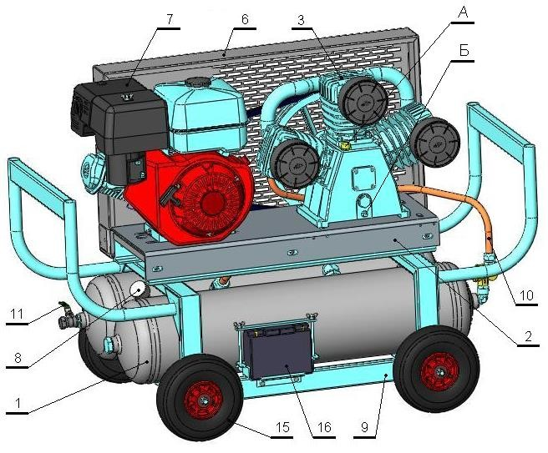

Вид со стороны защитного ограждения

(защитное ограждение условно не показано)

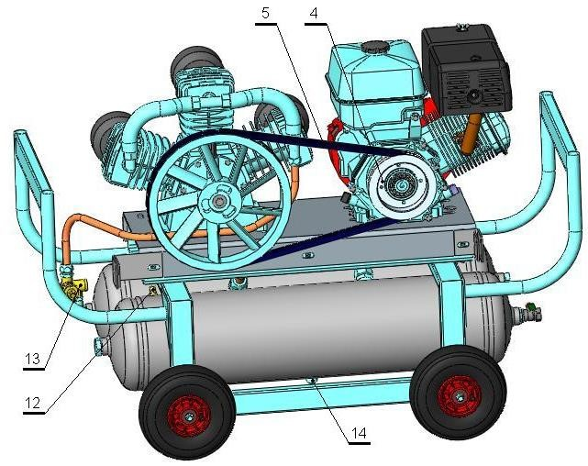

Рисунок 1 – Общий вид компрессорной установки

Блок поршневой LB75 (поршневого типа, одноступенчатый, трехцилиндровый, с воздушным охлаждением) предназначен для выработки сжатого воздуха. Смазка трущихся поверхностей деталей блока поршневого осуществляется разбрызгиванием масла. Заливка масла в картер производится через отверстие А в картере, слив масла – через отверстие Б у основания картера.

Бензиновый двигатель предназначен для привода блока поршневого посредством клиноременной передачи.

Ресивер 1 служит для сбора сжатого воздуха, устранения пульсации давления, отделения конденсата и масла. Ресивер имеет штуцеры для установки кранов выпускных 11, клапана предохранительного 12, клапана-разделителя 13, кранов слива конденсата 14.

Платформа 2 предназначена для монтажа блока поршневого, двигателя, и защитного ограждения.

Муфта центробежная 4 при низких оборотах обеспечивает разъединение ведущего вала с ведущим шкивом клиноременной передачи и служит для облегчения запуска двигателя.

Манометр 8 предназначен для контроля давления в ресивере.

Рама 9 является несущей конструкцией, на которой расположены детали и узлы компрессора.

Кран 11 предназначен для подачи воздуха потребителю.

Клапан предохранительный 12 служит для ограничения максимального давления в ресивере.

Клапан-разделитель 13 обеспечивает подачу сжатого воздуха только в направлении от блока поршневого к ресиверу и обеспечивает работу компрессора в режиме холостого хода.

Краны слива конденсата 14 служат для удаления конденсата из ресиверов.

**6.2 Принцип работы компрессора**.

Принцип работы компрессора следующий: крутящий момент передается от бензинового двигателя через центробежную муфту, которая расположена на конце ведущего вала и служит для облегчения запуска двигателя, через клиноременную передачу на ведомый вал поршневого блока. Воздух всасывается через воздушные фильтры и поступает в цилиндры, где происходит его сжатие. Затем воздух по воздухопроводам через клапан-разделитель нагнетается в ресивер. При достижении максимального давления, клапан-разделитель перекрывает доступ в ресивер и происходит сброс воздуха в атмосферу. Цилиндры компрессора, картер и воздухопроводы охлаждаются потоком воздуха идущего от лопастей ведомого шкива.

# 7 ОСНОВНАЯ АРМАТУРА, КОНТРОЛЬНО-ИЗМЕРИТЕЛЬНЫЕ ПРИБОРЫ И ПРИБОРЫ БЕЗОПАСНОСТИ

Основная арматура, контрольно-измерительные приборы и приборы безопасности, установленные на ресивер, приведены в таблице 4.

Таблица 4 – Основная арматура, контрольно-измерительные приборы и приборы безопасности, установленные на ресивер

|  |  |  |  |  |  |
| --- | --- | --- | --- | --- | --- |
| Поз. (см. рисунок 1) | Наименование | Кол-во, шт. | Условный проход, мм | Условное давление,  МПа (кгс/см2) | Материал корпуса |
| 8 | Манометр | 1 | - | 1,6 (16) | Латунь |
| 12 | Клапан  предохранительный | 1 | 10 | 0,8 (8,0) | Латунь |
| 13 | Клапан-разделитель | 1 | 15 | 1,6 (16) | Латунь, сталь |
| 14 | Кран слива конденсата | 2 | 10 | 3,0 (30) | Латунь |

# 8 ПОДГОТОВКА ИЗДЕЛИЯ К РАБОТЕ И ПОРЯДОК РАБОТЫ

8.1 Внимательно изучите и следуйте инструкциям настоящего руководства по эксплуатации.

8.2 Важно, чтобы первый запуск компрессора произвел обученный персонал, осуществляющий различные виды контроля в соответствии с инструкциями.

8.3 Аккуратно вскройте упаковку, проверьте комплектность, убедитесь в отсутствии повреждений.

8.4 Установите на ресивер колеса, проверьте давление в шинах, установите компрессор на ровной горизонтальной площадке, обеспечив свободный доступ к выключателю двигателя и крану подачи воздуха потребителю. Для обеспечение хорошей вентиляции и эффективного охлаждения необходимо чтобы ограждения ременной передачи находились на расстоянии, как минимум 1 метра от стены. Пол в месте установки компрессора должен быть из несгораемого и маслобензоустойчивого материала.

8.5 Проверьте по маслоуказателю уровень масла в картере блока поршневого, он должен находиться в пределах красной метки смотрового стекла. Не допускайте утечек масла из соединений и попадания масла на наружные поверхности компрессора.

8.6 Проверьте уровень масла в двигателе, для этого:

* отверните пробку заливного отверстия масла вместе со щупом, насухо протрите щуп;
* вставьте щуп обратно в заливное отверстие, не закручивая, и снова выньте его;
* если уровень масла низкий, долейте масло рекомендованное настоящим руководством до нижнего края заливного отверстия (рисунок 2);
* вверните на место пробку со щупом.

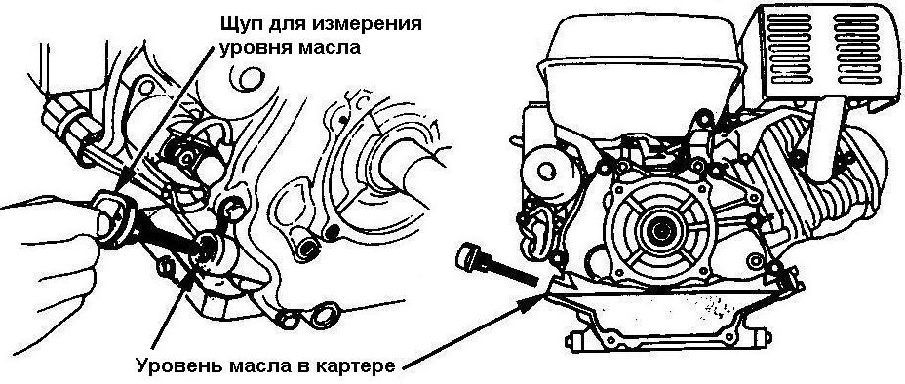

Рисунок 2 – Уровень масла в картере двигателя

* 1. Подготовка аккумуляторной батареи (для компрессора с электрическим стартером).

Для пуска двигателя электростартером применяется 12 В аккумуляторная батарея с емкостью не менее 18 А·ч. Аккумуляторная батарея поставляется в заряженном виде. Проверьте кабели аккумуляторной батареи, чтобы убедится, что клеммы надежно зажаты.

* 1. Предохранитель (для компрессора с электрическим стартером).

Предохранитель защищает цепь заряда аккумуляторной батареи в случае несоблюдения полярности зарядного тока или при коротком замыкании.

Индикатор зеленого цвета внутри предохранителя указывает на срабатывание предохранителя и прерывание цепи заряда. Если это произошло, определите причину прерывания и устраните ее до повторного включения. Для повторного включения следует нажать на кнопку предохранителя (см. рисунок 6).

* 1. Запуск двигателя.
* убедитесь, что кран открыт в атмосферу;

## **-** поверните рычаг топливного крана в положение "ON" ("Открыто")

(рисунок 3);

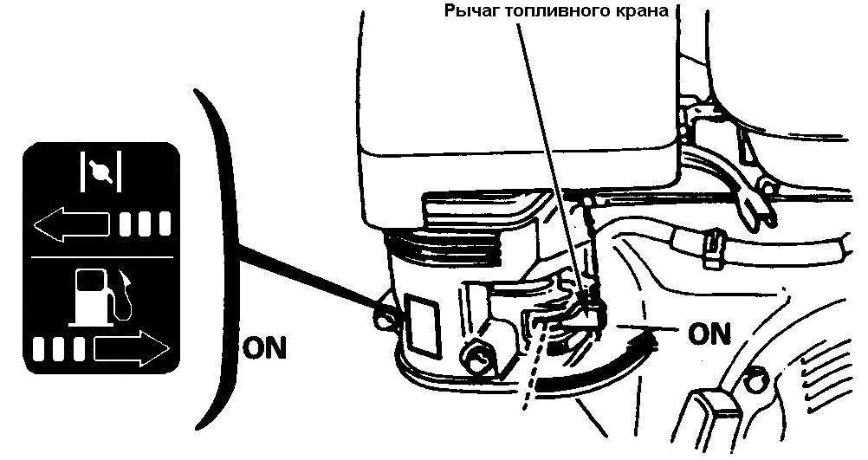

Рисунок 3 – Рычаг топливного крана в положении "ON" ("Открыто")

* поверните рычаг воздушной заслонки в положение "CLOSE" ("Закрыто") (рисунок 4). Не закрывайте воздушную заслонку, если двигатель горячий.

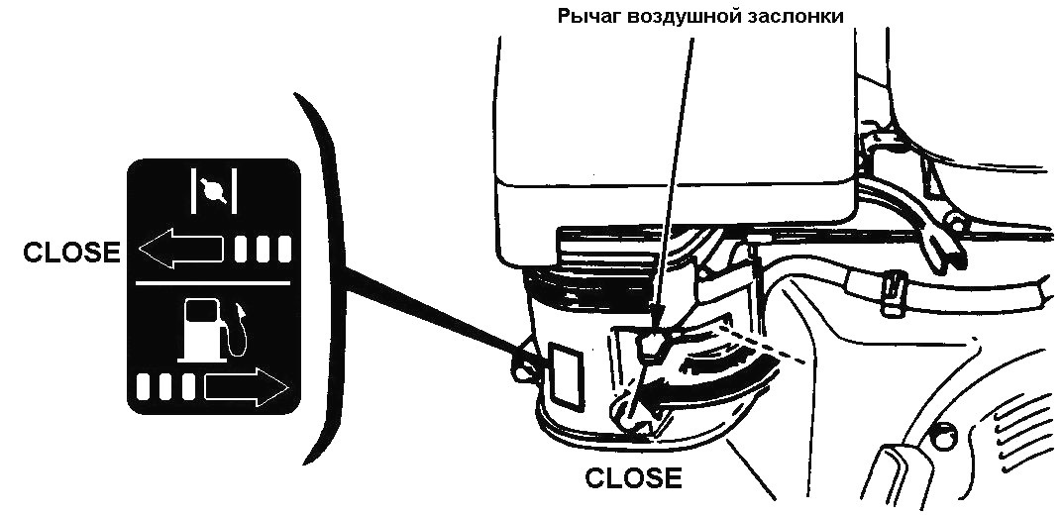

Рисунок 4 – Рычаг воздушной заслонки в положении "CLOSE" ("Закрыто")

* немного передвиньте рычаг топливной заслонки влево (рисунок 5).

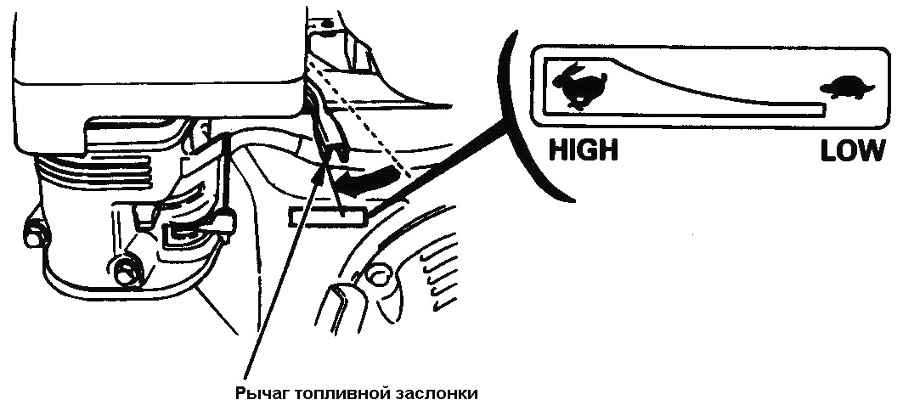

Рисунок 5 – Рычаг топливной заслонки

8.10 Запуск двигателя ручным стартером.

## **-** установите выключатель зажигания в положение "ON" ("Включено")

(рисунок 6);

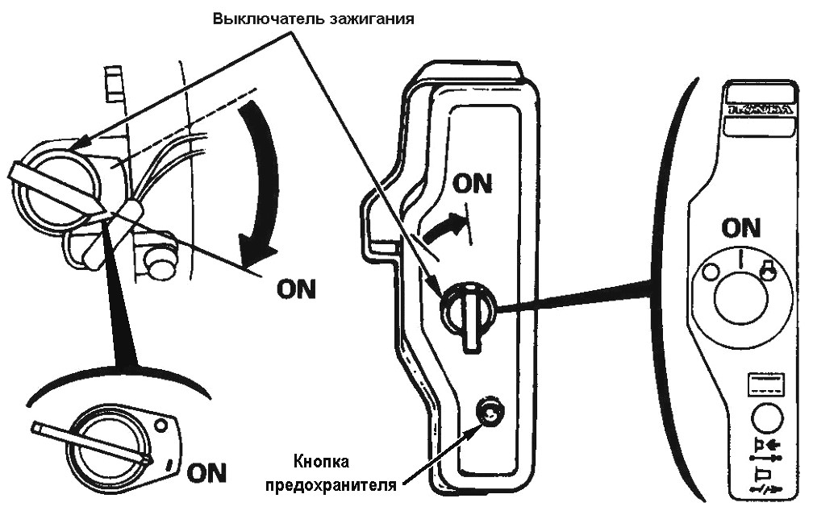

Рисунок 6 – Выключатель зажигания в положении "ON" ("Включено")

* плавно потяните рукоятку ручного стартера на себя, пока не почувствуете сопротивление, затем резко дерните (рисунок 7), верните рукоятку в исходное положение.

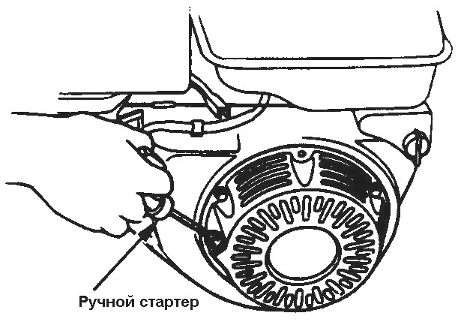

Рисунок 7 – Запуск двигателя ручным стартером

8.11 Запуск двигателя электрическим стартером (для двигателя с электростартером).

* поверните выключатель зажигания в положение "START" ("Пуск") и удерживаете до запуска двигателя (рисунок 8);
* когда двигатель заведется, верните переключатель в положение "ON" ("Включено").

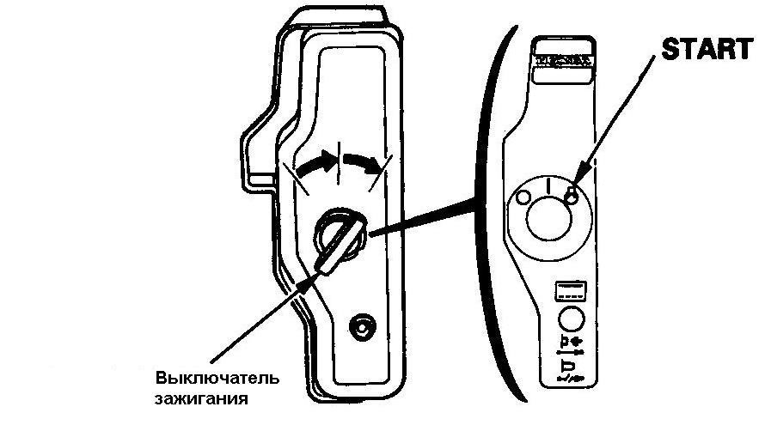

Рисунок 8 – Запуск двигателя электрическим стартером

8.12 Рабочий режим двигателя.

* по мере прогрева двигателя постепенно открывайте воздушную заслонку (рисунок 9);

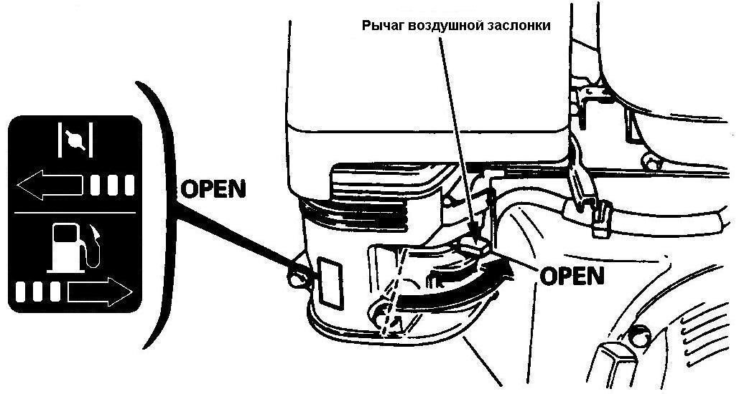

Рисунок 9 – Перемещение рычага воздушной заслонки

* установите топливную заслонку в положение, соответствующее требуемым оборотам двигателя.
  1. Двигатель нельзя эксплуатировать при длительной повышенной нагрузке или на повышенных скоростях, а также при длительной пониженной нагрузке или на пониженных скоростях.
  2. Надёжно соедините компрессор с потребителями сжатого воздуха, используя соответствующую пневмоарматуру и трубопроводы. Необходимо использовать для подсоединения к компрессору быстроразъемные соединения.
  3. При первом запуске, а также после длительного периода бездействия, рекомендуется на воздушные фильтры капнуть несколько капель компрессорного масла.
  4. До окончания прогрева двигателя и начала его работы на устойчивых оборотах один из кранов на ресивере должен быть открыт в атмосферу.
  5. Порядок остановки компрессора следующий:
* поверните рычаг топливной заслонки до отказа вправо (рисунок 10);

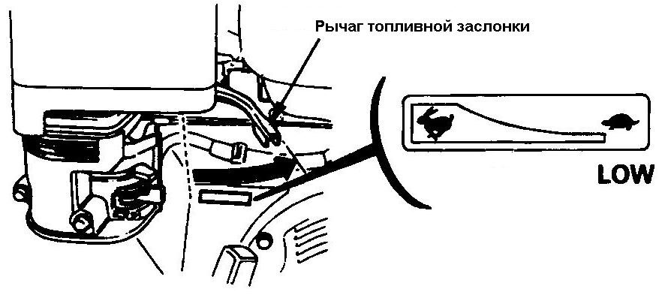

Рисунок 10 – Рычаг топливной заслонки

* поверните переключатель двигателя в положение "OFF" ("Выключено") (рисунок 11);

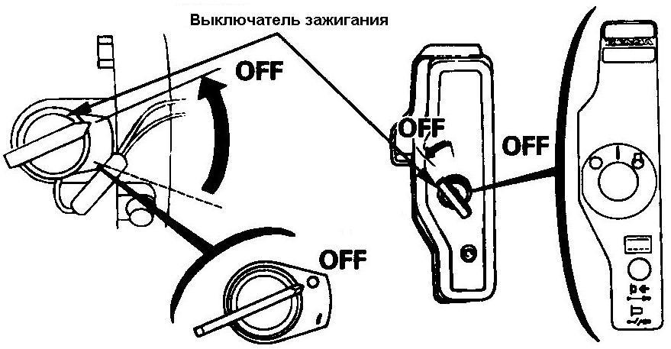

Рисунок 11 – Выключатель зажигания в положении "OFF" ("Выключено")

* поверните рычаг топливного крана в положение "OFF" ("Выключено") (рисунок 12).

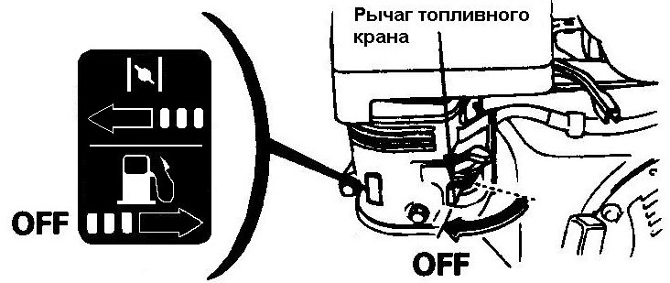

Рисунок 12 – Рычаг топливного крана в положении "OFF" ("Выключено")

* 1. Для экстренной остановки двигателя поверните переключатель двигателя в положение "OFF" ("Выключено").
  2. По окончании работы полностью выпускайте воздух из ресиверов.

# 9 ТЕХНИЧЕСКОЕ ОБСЛУЖИВАНИЕ

9.1 Техническое обслуживание компрессора.

Для технического обслуживания компрессора выполняйте следующие операции:

* после первых 48-ми часов работы проверьте и при необходимости подтяните болты головок цилиндров блока поршневого для компенсации температурной усадки, момент затяжки – 25 Нм;
* ежесменно проверяйте плотность соединения воздухопроводов, уровень масла в картере, очищайте компрессор от пыли и загрязнения. В качестве обтирочного материала следует применять только хлопчатобумажную или льняную ветошь. Применение шерстяных тряпок не допускается;
* после первых 100 часов работы и далее через каждые 500 часов работы производите замену компрессорного масла. Не рекомендуется смешивать разные по типам масла. При изменении цвета масла (побеление – присутствие воды, потемнение – сильный перегрев) рекомендуется немедленно заменить масло;
* в зависимости от условий эксплуатации, но не реже одного раза в две недели, очищайте всасывающий воздушный фильтр. Снижение пропускной способности воздушного фильтра снижает срок службы компрессора, увеличивает расход топлива и может привести к выходу его из строя;
* ежедневно сливайте конденсат из ресивера, используя краны слива конденсата при этом ресивер не должен находиться под давлением;
* после первых 48-ми часов эксплуатации и далее периодически необходимо проверять и регулировать натяжение ремней и очищать их от загрязнения, так как при недостаточном натяжении происходит проскальзывание ремней, перегрев и снижение КПД блока поршневого. Когда ремни перетянуты, то происходит чрезмерная нагрузка на подшипники с повышенным их износом. При правильном натяжении прогиб ремня на его середине под воздействием усилия 20 Н (2 кгс) должен быть в пределах 5…6 мм. Натяжение регулируйте смещением двигателя, предварительно отпустив болты крепления его к платформе. Шкив двигателя и шкив блока поршневого должны находиться в одной плоскости;
* периодически проверяйте надёжность крепления блока поршневого и двигателя к платформе;
* периодически проверяйте целостность и надежность крепления органов управления, приборов контроля, кабелей и воздухопроводов.
* периодически проверяйте давление воздуха в шинах и при необходимости производите подкачку.
  1. Техническое обслуживание ресивера производить в соответствии с "Правилами устройства и безопасной эксплуатации сосудов, работающих под давлением".
  2. Техническое обслуживание двигателя.

9.3.1 Виды и периодичность работ по техническому обслуживанию двигателя приведены в таблице 5.

Таблица 5 – Виды и периодичность работ по техническому обслуживанию двигателя

|  |  |  |  |  |  |  |
| --- | --- | --- | --- | --- | --- | --- |
| Параметры | | При каждом запуске | Через  20 моточасов | Через  50 моточасов | Через 100 моточасов | Через 300 моточасов |
| Уровень масла в картере | Проверить | Х |  |  |  |  |
| Долить |  | Х |  | Х |  |
| Заменить |  |  | Х*² | Х |  |
| Воздушный фильтр | Проверить | Х |  |  |  |  |
| Очистить |  |  | Х* |  |  |
| Чаша отстойника | Очистить |  |  |  | Х |  |
| Свеча зажигания | Проверитьочистить |  |  |  | Х |  |
| Очистка клапанов | Проверитьотрегулировать |  |  |  |  | Х*¹ |
| Топливный бак и фильтр | Очистить |  |  |  |  | Х*¹ |
| Бензопровод | Проверить, если требуется заменить | Каждые 2 года*¹ | | | | |

*- требуется более частая проверка при высокой запыленности воздуха; *¹- операции должны выполнятся квалифицированным специалистом;

*²- первая замена масла после 50 часов работы.

9.3.2 Смена масла в двигателе:

* чтобы масло вытекало быстрее, сливайте его, пока двигатель еще теплый;
* под сливное отверстие картера подставьте емкость для отработанного масла;
* отвинтите пробку с горловины для заливки масла и сливную пробку для слива масла;
* после слива масла установите на место сливную пробку и плотно заверните ее;
* залейте рекомендуемое масло и проверьте его уровень; **-** заверните на место пробку заливочного отверстия.

9.3.3 Очистка воздушного фильтра двигателя:

* отвинтите гайку-барашек, снимите кожух фильтра и достаньте фильтрующий элемент;
* промойте элемент в моющем растворе или растворителе с высокой температурой воспламенения и тщательно высушите; **-** смочите фильтрующий элемент чистым машинным маслом; **-** установите фильтрующий элемент и кожух на место.

9.3.4 Очистка отстойника:

* установите рычаг топливного крана в положение "OFF" ("Закрыто");
* снимите отстойник и прокладку, промойте их в моющем растворе;
* остановите отстойник и прокладку на место;
* проверьте рычаг топливного крана в положение "ON" ("Открыто"), убедитесь в отсутствии течи.

9.3.5 Уход за свечой зажигания:

* при остывшем двигателе снимите со свечи колпачок и выверните свечу;
* очистите электроды свечи металлической щеткой;
* если на изоляторе свечи обнаружены трещины или сколы замените свечу;
* проверьте зазор между электродами. При необходимости отрегулируйте зазор до 0,7…0,8 мм подгибкой бокового электрода.
* заверните свечу рукой до упора;
* доверните свечу свечным ключом. При установке новой свечи доверните свечу на 1/2 оборота, при установке бывшей в употреблении свечи доверните ее на 1/8…1/4 оборота.

**10 ВОЗМОЖНЫЕ НЕИСПРАВНОСТИ И СПОСОБЫ ИХ УСТРАНЕНИЯ**

* 1. Перечень возможных неисправностей и способы их устранения приведены в таблице 6.

Таблица 6 – Перечень возможных неисправностей и способ их устранения

|  |  |  |
| --- | --- | --- |
| НЕИСПРАВНОСТИ | ВОЗМОЖНЫЕ ПРИЧИНЫ | СПОСОБ УСТРАНЕНИЯ |
| Снижение производительности компрессора | Нарушение плотности соединений или повреждение воздухопроводов | Уплотните соединения или замените соединительные части воздухопроводов |
| Засорение входного фильтра компрессора | Очистить или заменить фильтрующий элемент |
| Проскальзывание ремня вследствие недостаточного натяжения, либо загрязнения | Натяните ремень, очистите от загрязнений |
| Двигатель не заводится | Недостаточный уровень масла в картере двигателя | Проверить, при необходимости долить |
| Отсутствует бензин в карбюраторе | При наличии бензина в баке ослабить дренажный винт отстойника карбюратора при открытом топливном кране. В случае отсутствия бензина в отстойнике прочистить бензопровод |
| Отсутствие искры на свече | Проверить свечу. При необходимости заменить |
| Аккумуляторная батарея разряжена | Зарядить аккумуляторную батарею |
| Излишки масла в сжатом воздухе и ресивере | Уровень масла в картере компрессора выше среднего | Довести уровень до среднего |

* 1. В случае обнаружения других неисправностей необходимо обращаться к представителю изготовителя – Продавцу.

# 11 ТРАНСПОРТИРОВАНИЕ И ХРАНЕНИЕ

**11.1 Транспортирование.**

11.1.1 Транспортирование компрессора должно производиться только в закрытом транспорте. Компрессор должен быть упакован в транспортировочную тару. При транспортировании топливный бак должен быть пуст, а топливный кран должен находиться в положении "OFF" ("Закрыто"). При перемещении установки в пределах рабочего пространства во избежание проливания бензина угол наклона компрессора не должен превышать 20º.

11.1.2 Для перемещения компрессора следует проверить в настоящем руководстве по эксплуатации массу и габаритные размеры и при помощи специальных средств поднимать его с захватом поддона как можно ниже от пола.

11.1.3 В случае транспортирования компрессора в упаковке при помощи погрузчика, необходимо, чтобы вилы были расположены как можно шире во избежание падения компрессора. **11.2 Хранение.**

11.2.1 Компрессор следует хранить в закрытых помещениях при температуре от минус 25 до плюс 50 С и относительной влажности не более 80%.

11.2.2 Содержание пыли, паров кислот и щелочей, агрессивных газов и других вредных примесей в помещениях, где хранится компрессор, не должно превышать содержание коррозионно-активных агентов для атмосферы I по ГОСТ 15150.

11.2.3 Срок защиты без переконсервации – 1 год. Консервацию и расконсервацию необходимо производить в соответствии с требованиями ГОСТ

9.014-78. Вариант консервации – В3-1.

# 12 ГАРАНТИИ ИЗГОТОВИТЕЛЯ

12.1 Изготовитель гарантирует соответствие компрессора показателям, указанным в настоящем руководстве по эксплуатации, при условии, соблюдения потребителем правил эксплуатации, хранения и транспортирования.

12.2 Гарантийный срок эксплуатации – 12 месяцев со дня продажи компрессора с отметкой в руководстве по эксплуатации, но не более 18 месяцев со дня выпуска. В случае отсутствия отметки продавца о продаже, гарантийный срок эксплуатации исчисляется от даты выпуска.

12.3 По вопросам гарантийного обслуживания, приобретения сменных и запасных частей обращайтесь к дилеру изготовителя (Продавцу).

12.4 При покупке компрессора требуйте аккуратного и точного заполнения Продавцом гарантийного свидетельства, прилагаемого к настоящему руководству по эксплуатации.

12.5 Покупатель теряет право на гарантийное обслуживание в случаях:

- утери руководства по эксплуатации;

## - наличия механических и других повреждений вследствие нарушения

требований условий эксплуатации, правил транспортирования и хранения.

**Для гарантийного ремонта предъявите:**

1. Гарантийное свидетельство.
2. Документы, подтверждающие покупку.
3. Руководство по эксплуатации изделия.

При отсутствии одного из указанных документов Вам может быть отказано в гарантийном ремонте.

**Гарантийное обслуживание не осуществляется в следующих случаях:**

1. При отсутствии полностью заполненного гарантийного свидетельства или его утере.
2. При наличии механических и других повреждений, вследствие нарушения требований условий эксплуатации, правил транспортирования и хранения.
3. Любого изменения конструкции или внутреннего устройства оборудования.
4. При нарушении сохранности заводских гарантийных пломб на устройствах оборудования и несанкционированного доступа к настройкам (регулировкам).
5. Применения запасных частей и материалов, не предусмотренных эксплуатационной документацией.
6. При нарушении режимов работы, установленных эксплуатационной документацией (руководство по эксплуатации и т.д.).

**Гарантия не распространяется:**

1. На расходные материалы, замена которых в период действия гарантии, предусмотрена регламентом проведения технического обслуживания (фильтрующие элементы и материалы, масло и др.).
2. На изделия, вышедшие из строя по причине форс-мажорных обстоятельств (авария, стихийные бедствия и др.).

**Условия гарантии не предусматривают:**

1. Профилактику и чистку изделия, а также выезд мастера к месту установки изделия с целью его подключения, настройки, ремонта или консультации. Данные работы производятся по отдельному договору. 2. Транспортные расходы не входят в объем гарантийного обслуживания.

# Гарантийное свидетельство

## **Данное свидетельство является обязательством на гарантийный ремонт компрессорного оборудования**

Свидетельство дает право на бесплатный ремонт и замену деталей, узлов, вышедших из строя по вине изготовителя, в период гарантийного срока. ***Уважаемый Покупатель!*** Убедитесь, что абсолютно все разделы настоящего свидетельства заполнены разборчиво и без исправлений.

|  |
| --- |
| Изделие |
| Модель |
| Заводской номер |
| Дата продажи |
| Фамилия и подпись продавца |
| Печать фирмы – продавца |

Срок гарантии - **________________________**месяца (ев) со дня продажи.

Изделие проверялось в режимах работы**_________________________**

в моем присутствии: ______________________

(подпись покупателя)

Изделие не проверялось по причине: **____________________________**

_______________________________ __________________________________

(штамп и подпись продавца)

**При осуществлении акта купли – продажи руководствоваться общими требованиями региональных правил о приемке товара по количеству и качеству**